2018年度学生处招聘工作助理报名登记表

姓名 |  | 性 别 |  | 出生年月 |  | 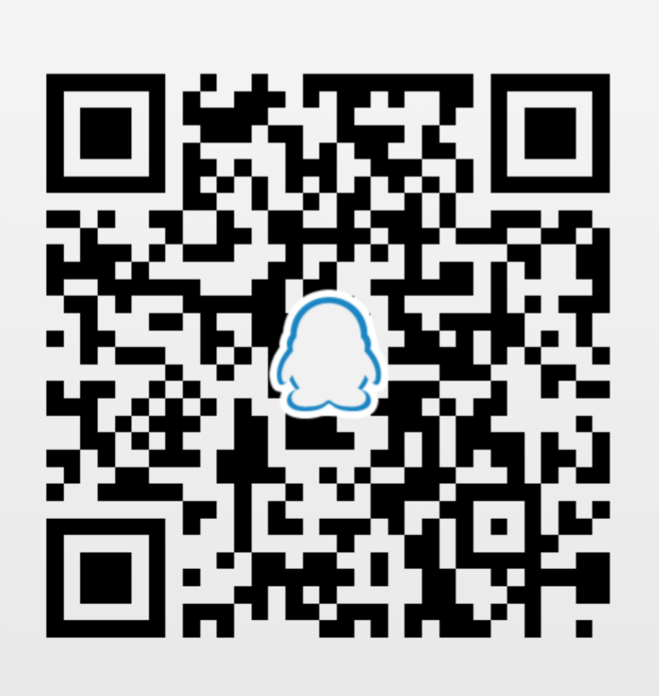  照 片
民族 |  | 政治面貌 |  | 现任职务
籍贯 |  |  |  | 在校住址
院系 |  | 高考成绩 |  | 联系方式
个人
专长
应聘
科室
应聘
理由
个人

自我

评定
院系  意见 | （学院公章） 年 月 日
备注

